ЭТНОНИМ «КУРД» И НАЗВАНИЕ «КУРДИСТАН»
В ИСТОЧНИКАХ РАЗНЫХ ВРЕМЕН

Хэрзи Хэрзан

О происхождение этнонима «курд», как и о происхождение подавляющего большинства имён древных народов, в научной литературе встречаются разные мнения, толкования и комментарии. И дискуссии по этой теме в научном мире не прекращаются.
И это естественно, так как сведения о формировании курдского этногенеза уходят в глубину древней истории мировой цивилизации...
В разных древних источниках сохранились сведения о протокурдах (непосредственных предках курдского народа) и их стране. И, естественно, в этих сведениях термины и названия отличаются друг от друга, так как они были написаны в разные исторические времена, а их авторы являлись представителями разных народов и цивилизаций.
В данной статье предлагается рассмотреть формы слов «курд» и «Курдистан» в разных источниках, на разных языках и в разные исторические периоды.
Чтобы определить границы Курдистана, в первую очередь надо сделать этимологический анализ слова «курд», так как слово «Курдистан» образуется путём добавление суффикса «-стан» к слову «курд», то есть, страна курдов, потому что слово «курд» до этого и среди самих курдов, и среди соседних народов было признано этнонимом этого народа. Суффикс «-стан» имеет общеиндоевопейское происхождение и восходит к авестийскому слову «стан» в значении «стоянка», «место», «край» и «страна». Эта лексическая форма существует также в других индоевропейских языках с аналогичним значением. Например, в английском форма «stay», в русском «стан». В диалекте курманджи курдского языка также есть форма «стар» в значении «укрытие», «место». То есть, мы можем с уверенностью констатировать, что эти слова первоначально были использованы самими курдами для обозначения соответственных понятий («курд» и «Курдистан»), и лишь потом распространялись среди соседних народов или были переведены на их языки: шумерский, ассирийский, латинский, греческий, персидский, арабский, армянский и другие. И, так как эти слова в разных языках подверглись определённым изменениям (естественно!), то это и стало причиной того, что некоторые исследователи сделали спекулятивные толкования этих слов, искажая и используя их для определённых политических целей.
С античных времён в разных источниках на разных языках встречаются разные формы слова «курд». Первые упоминания о курдах встречаются в шумерских источниках. В шумерских клинописных надписях есть сведения пятитысячелетней давности. Как известно, после появленния письменности начинается и летопись истории человеческой цивилизации. Но это только начало летописи. История человечества намного старше 5000 лет, человеческая цивилизация сформировалась ещё в эпоху неолитической революции (период неолитизации), и археологические раскопки свидетельствуют, что в этот период в Курдистане было развитое общество со всеми атрибутами духовной культуры. В пещере Шанидар, храме Харабрашк, курганах Халаф, Кортики и Южный, в басейнах рек Кота Бер и Хилан, в ущельях Чори и Чермо найдено множество свидетельств об этом.
Археологические находки, найденные в этих местах, свидетельствуют о том, что ещё 7 – 10 тысяч лет назад Курдистан был колыбелью человеческой
цивилизации.
Конечно, письменные свидетельства важны, но история человеческой цивилизаци не началась со времён изобретения письменности. Ценные свидетельства о периоде до изобретения письменности научному миру предоставили и археологические раскопки в вышеупомянутых местах Курдистана.
Здесь отметим, что по поводу прародины курдов встречаются отдельные антинаучные выводы, которые, скорее всего, носят манипулятивный характер и не имеют под собой научной основы.
Некоторые зарубежные историки, особенно те, которые представляют официальную науку стран-колонизаторов, разделяюшие между собою страну курдов – Курдистан, стараются границы прародины курдов ограничить районом гор Загроса. Конечно, в этом есть определённая доля правды: горный массив Загроса и прилегаюшие к нему районы являются частью страны курдов – Курдистана, но – только частью. Без указания на басейн рек Евфрат и Тигр, на юго-восточную часть Тавра, бассейн озера Ван и районы севернее от него, то есть, без территории Малой и Великой Мидии, такие старания беспочвены и тщетны, так как они не соответствуют исторической правде.
Конечной целью этих стараний является присвоение древней истории и культуры курдского народа. А это нельзя называть иначе, чем культурным и историческим геноцидом целого народа! Это является преступлением против самой человеческой цивилизации! Эти старания также не соответствуют культуре и морали научных исследований. А ведь историческая правда налицо: Курдистан как колыбель формирования курдского этногенеза являетсся своего рода живой лабораторией для изучения древней истории человеческой цивилизации – здесь возник курдский язык и развивалась курдская культура, как часть общечеловеческой цивилизации, здесь происходили многие драматические события, которые впоследствии определяли судьбы целых народов и держав в этом регионе.

***
Как было сказано, в древних источниках термины и названия отличаются друг от друга, так как их авторы являлись представителями разных народов, и эти термины и названия были написаны в разные исторические времена, но в основу всех этих древних форм для обозначения понятия «курд» лежат эти согласные: K-R-D/T, и при добавления гласных A, O или U это слово можно будет произнести как «кард», «корд» или «курд».
Теперь посмотрим, в каких формах встречаются слова «курд» и «Курдистан» в источниках разных времён.

- Шумерские источники

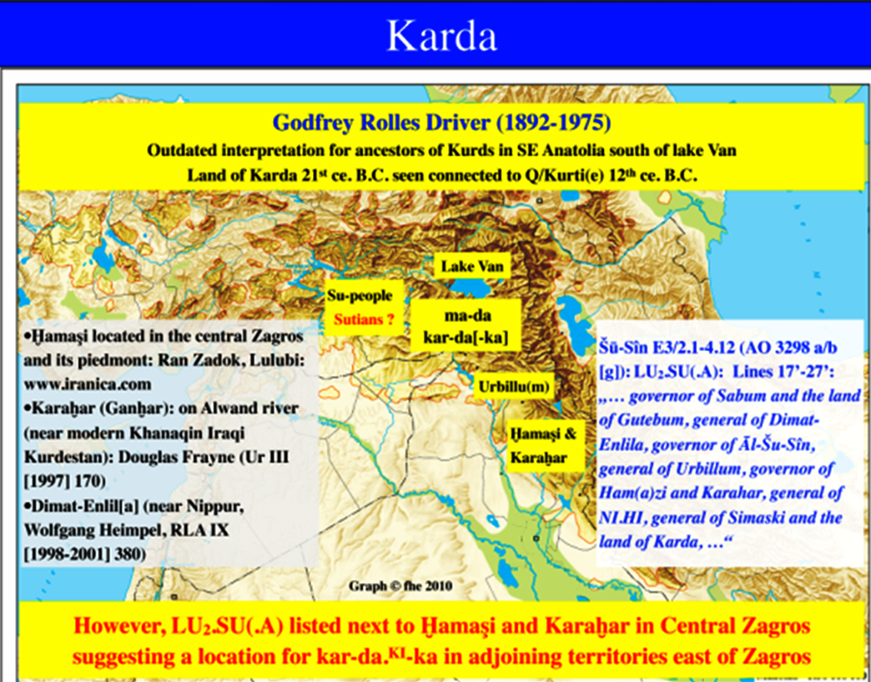
Слова «курд» в шумерских источниках встречается как «кур-ти» и означает «верхний народ», «народ гор». Известный курдовед Владимир Минорский (1877 – 1966) в своей статье «Курды», размещённой в Исламской энциклопедии, пишет, что Франсуа Тьюро-Дангин (François Thureau-Dangin – 1872 – 1944), самый известнымй специалист в области расшифровки и изучения шумерских текстов и основатель шумерологии, в текстах на шумерских табличках зафиксировал слово «Страна Кар-ду-ка». Как пишут Франсуа Тьюро-Дангин и английский учёный сэр Годфри Ролс Драйвер (Sir Godfrey Rolles Driver – 1892 –1975), это название встречается при описании юга озера Ван, т.е., в бассейне рек Ботан и Тигр.
Эти сведения очень важны, так как во многих текстах на шумерских табличках жители «Страны Кар-ду-ка» называются «кур-ти»-ями. В шумерском языке слова «кур» или «ур» означает «гора», «возвышенность». То есть, «кур-ти» означает «горный», и этим словом называли жителей гор севернее страны шумеров. Курдский народ и сегодня, как и пять тысяч лет
назад, живёт в этом горном регионе, по
Страна Кур-Ти-ев Ма-Да/Кар-Да-Ка в 21-м веке до н.э.
соседству с древним Шумером, сохраняя свои основные национальные и духовные ценности. И самым убедительным доказательством этого является то, что «кур-ти» и есть древние курды, а «Кар-да-ка» – часть нынешнего Курдистана. И регион, на который указывает Франсуа Тьюро-Дангин, начинается с Амеда (Диарбекир) и включает в себя регионы Батман, Хэрзан, Мердин, Джезире, Битлис, Ботан и часть Сархата (Муш) и доходит до Хакярии. Весь этот регион 4 – 5 тысяч лет назад являлся частью прародины курдского народа – Курдистана. Часть предков курдского народа – протокурдов под именем «курти» жила на территории Северного и Западного Курдистан, их родина называлась «Кардака». И это на шумерском означало «страна курт-и-ев», т.е., страна курдов – Курдистан.
Чтобы охватить все регионы Курдистана, теперь рассмотрим южную и восточную части страны. Примерно в те же времена, в начале письменной истории человечества, в шумерских источниках встречается этноним «ку-ти» или «ко-ти», у более поздних исследователей – «гути». Представители данного народа в начале третьего тысячелетия до н.э. с восточной части Загросов спускались в страну шумеров и около 150 – 200 лет правили там. Слово «Ко» в шумерском языке означает «горы, возвышенность», и это ещё раз доказывает однозначность (синонимность) слов: «Кур-ти» и «Ко-ти».
Обратимся к диалекту заза (kirmanckî-zazakî). И сегодня слово «ко» в этом диалекте курдского языка означает «гора», и, по всей вероятности, это слово имеет или шумерское происхождение, или же из древне-курдского языка перешло в шумерский. Как бы то ни было, существование этого слово в современном курдском языке ещё раз свидетельствует об этом.
Большинство известных востоковедов и курдоведов придерживаются мнения, что слова «кур-ти» и «ко-ти» имеют одинаковое значение.

2. Ассирийские источники

Из истории известно, что после Шумера и Аккада на исторической арене появилась ассирийская рабовладельческая держава, которая просуществовала около двух тысячи лет (XXIV – VII века до н. э.). До своего падения она около 130 лет просуществовала как первая империя в истории человечества (750 – 609/612 гг. до н. э.).
Так как эта держава находилась в том же регионе, что и прародина курдского народа – Мидия, то, естественно, между Ассирией и курдами были определённые взаимоотношения. И, естественно, об этих отношениях сохранились сведения в ассирийских источниках. Однако в этих сведениях и этноним «курд», и название страны курдов были написаны в соответствии особенностями ассирийского языка того времени. Арамейцы и ассирийцы страну курдов называли «Бет Карду» (дом, край/страна курдов), т.е., Курдистан.
Ассирийские рабовладельцы в поиске здоровых, работоспособных рабов отправились в северные страны, особенно, в «Бет Карду» – Курдистан. И для той же цели они часто организовали нашествия на эти горные края. Как упоминает В. Минорский, ассирийский царь Тиглатпаласар II (Тукульти-апал-Эшарра II 967—935) пишет, как он в горах Азу одержал победу над народом «кур-ти» и взял оттуда много рабов и военных трофееев. Горы Азу являются теми же местами, которые упоминаются в шумерских текстах на глиняных табличках. И в шумерских текстах эти места упоминаются, как страна «кур-ти»-ев, которую называют «Кор-да-ка», на юге озера Ван. Ссылаясь на мнение ассиролога Драйвера Г. Р. (Driver G.R.), Минорский высказывает мнение, что и спустя тысячу лет тот же народ обитает в тех же краях (см. выше карту). И, что интересно, эти же «кур-тии» входят и в халдо-урартскую конфедерацию и совместно противостоят ассирийским нашествиям. Их страна охватывает территории, прилегающие к бассейну реки Тигр и озера Ван.
И сведения Драйвера, и выводы Минорского и сегодня получают своё подтверждение в Курдистане: горы Азу, о которых упоминают они, и сегодня в Курдистане известны, как горы Хазу (çîyayên Hezûyê) и располагаются в области Хэрзан, части районов областей Батман, Сасун и Хазу (Hezû). Это высокие и труднодоступные горы. Вторым ответвлением этих гор являются широко известные горы Мерето. Другие известные горы хребта Хазу следующие: Кермалех, Хелкис, Корам и другие. Они все находятся севернее от бассейна реки Тигр и входят в общую систему гор Тавра. Из этих высоких гор берут своё начало такие притоки Тигра, как Хэрзан и Батман, а на юге уже реки Битлис и Ботан впадают в реку Тигр.
Эти исторические сведения говорят о том, что с начала письменной истории бассейн реки Тигр был краем, где располагалась прародина арийских «кур-ти»-ев, и родина их потомков – сегодняшних курдов, находится там же.

3. Греко-римские источники

а) Мидийская эпоха
В 612 г. до н.э. периоду господства Шумера и Ассирии приходится конец, это рабовладельческая система рушится при активном участии мидян, которые являются частью «горных» жителей, т.е. предков современных курдов. Мидяне и кур-тии и этнически, и ареалом обитания, и исторически, и культурой являются родственными народами. Мидяне являются частью ку-тиев/ко-тиев, которые были известны как «жители гор» и жили в горах Курдистана. Их особенно было много в восточной части страны. И все же, сегодняшнее существование курдского народа в этом регионе и некоторые названия племён и регионов даёт основание по-другому рассмотреть этот вопрос.
Однако надо отметить, названия тех мидийских племен, которые перечисляет Геродот, как нам видится, скорее всего, происходят от тех регионов, где они живут. И сегодня многие курдские племена называются именем своего края (региона). Например, Сливан – сливи, Ботан – боти, Хакиярия – хакияри, Шеруан – шеруи… И, соответственно, племя буди, которое упоминается у Геродота, это и есть племя боти, которое и сегодня живет в регионе Ботан в Курдистане – в городах Сиирт, Дые, Джезире, Шернахе, Хаккияри и в прилегающих им районах. Среди курдов-эздиан и сегодня есть племя буди. Также племя струхаты (у Геродота) – это сегодняшнее курдское племя стурки, распространённое в районе Шеруан области Сиирт до бассейна озера Ван, и их регион называется Стуркан. А племя аризанты – это жители древнего региона Арзания (в средневековых арабских и армянских источниках –Арзан – Эрзан), который соответствует нынешнему региону Хэрзан. И, соответственно, курды, живущие в этом регионе, называются херзан-херзи-херзани (видимо, аразант – это древнегреческое произношение слова Xэrzan). Объединяет эти три региона Курдистана не только то, что все их жители говорят на курдском диалекте курманджи, а также то, что они расположены в центре Курдистана, и как части курдского народа каждый из них и сегодня сохраняет свою самобытность.
Надо отметить, что среди жителей этих регионов ещё двести лет назад живо сохранялись такие древние верования курдского наода, как эздианство и ярасанство (ярасани), только после 1820 года из-за угнетающей системы османской империи и распространения религиозного радикализма в Курдистане эти верования, как часть нашей национальной культуры, постепенно были оттеснены и сегодня сохранились лишь некоторые следы от них.
Из названий этих племён и регионов явно следует, что мидяне изначально не только были в восточной части Курдистана, но и в северных и центральных регионах. Эти три древних и могучих племени составили костяк конфедерации мидян в регионе древных кур-ти-ев, расположенный в бассейне реки Тигр и озера Ван, о чём четыре-пять тысяча лет назад упоминается в шумерских и ассирийских источниках. Эти племена-регионы (буди, аризанты и струханты – боти, хэрзи и стурки) с древних времён были на дуге Тигра и в низменности Ботана, и сегодня они
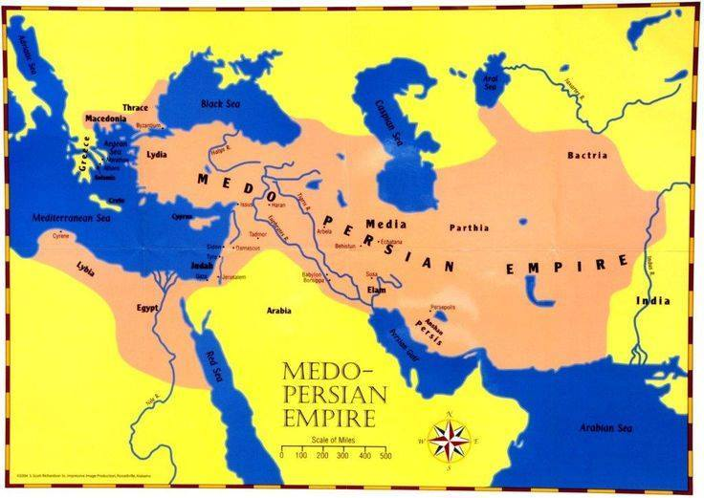
остаются в этих краях.
Некоторые авторы считают, что сегодняшние курды, как нация, образовались от древних племён, имеющих общность культуры и истории, однако такое мнение не соответствует логике исторического развития и историческим реалиям, так как для образования нации главным условием является единый язык. Вокруг этого языка и образуется нация, со всеми национальными и духовными ценностями. Здесь преднамеренно «забывается» то обстоятельство, что только при обшей духовной культуре, созданной на основе общего языка и общей истории, нация сможет существовать. И, опять же, из научных исследований древних языков этого края следует, что сегодняшний курдский язык, со всеми своими диалектами и говорами, является результатом общего исторического развития. А мидяне со своей духовной культурой являются частью этого языкового сообщества. И столица Мидии Экбатана (Hegmadana – Ekbatana), сегодняшний Хамадан, была древней столицей страны ку-ти-ев. И мидяне в этом крае объединили арийские и протокурдские племена, создав своеобразный союз с халдеями/урартами, кур-ти-ями, и в ареале бассейна реки Тигр и озера Ван создали для своего времени могучую державу. В конфедерации мидийских племён были и кур-тии, и ко-тии. Они объединялись с целью противостояния угнетению и порабощению. Этот союз на земле Курдистана создал новую культуру и новый образ жизни. А после освобождения от тирании Ниневии в Мидии началась новая жизнь, и начало этой жизни в памяти народа сохранилось как Науроз – новый день.
Однако эти традиции свободной и равноправной жизни долго не просуществовали. Через 70 – 80 лет Кир, внук мидийского царя Астиага, сын персидского вассала и царевны Мандан, в сговоре с предателями среди вельмож путём дворцового переворота захватывает власть, и в истории курдского народа начинаются трудные времена.

б) Постмидийская эпоха
С 550 г. до н. э. до исламского периода этноним курд и название Курдистан у римских и греческих путешественников и в летописях встречаются в разной форме, в зависимости от особенностей произношения конкретного языка.
Среди античных источников интересные сведения содержит историческое
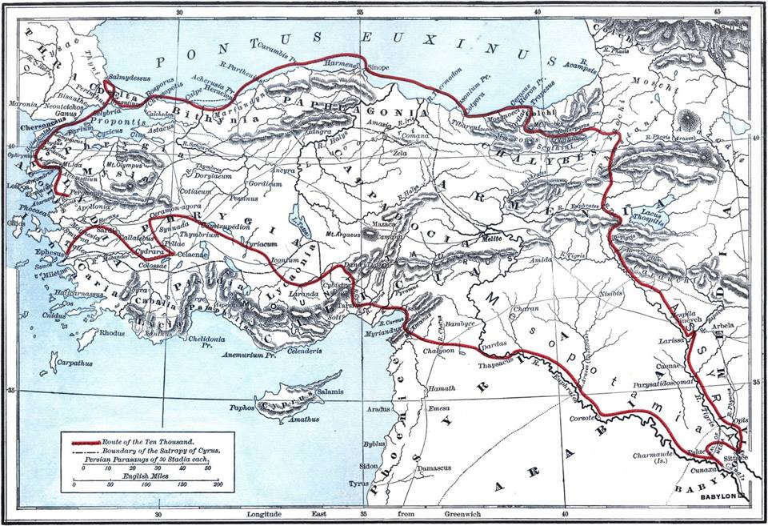
сочинение «Анабазис» (др.-греч. ἀνάβασις «восхождение») Ксенофонта, древнегреческого полководца и историка V в. до н.э., посвящённое событиям, происходившим в начале V века до н. э., когда 10 000-ый отряд греческих наёмников принял участие в междоусобной войне в Персии, начатой сатрапом (правителем) Лидии, Фригии и Великой Каппадокии персидским царевичем Киром-младшим с целью свержения с престола своего старшего брата, царя царей Артаксеркса II. В боях погибает Кир, а отряд его греческих наёмников отступает, с целью возвращения на родину. Ксенофонт, командовавший арьергардом этого отряда, в своей книге описывает подробности этого отступления. У него среди тех стран, через которые пролегал их путь на родину, упоминается страна кардухов.
Здесь их путь пролегал
по восточному побережью Тигра, вверх к истокам реки.
Путь возвращения греков по Ксенофонту

Наёмная армия греков, отступающая в высоких и труднодоступных горах, встречает кардухов. По описанию, эти горы соответствуют сегодняшным горам Габар и Ботан. И, как свидетельствует Ксенофонт, после стычек и боёв с кардухами, они доходят до реки Кентритис – сегодняшней реки Ботан. Он подробно рассказывает о кардухах, описывает их как сильный, воинственный и богатый народ, отмечая, что кардухи были свободолюбивым и самостоятельным народом, что они не подчинялись персидскому шаху и жили свободно и независимо. Он пишет, что в войне с кардухами они не достигли успеха, имели потери в живой силе и были вынуждены заключить мирный договор с ними. Всё же кардухи их преследуют до берегов реки Ботан. И только после того, как они переходят реку, им становится легче.
На севере от реки Ботан правил некий сатрап по имени Оронт (Orontes), который и позволил им продолжить путь на родину. Ксенофонт ещё раз подчёркивает, что сатрап Армении Оронт потомок арийцев, и в его армии служат армени, халды и марды. Он подробно рассказывает о воинах халдеях и мардах и хвалит их так же, как хвалил кардухов.
Всё это говорит о том, что с двух сторон на берегу реки Ботан жили предки курдов, прямые потомки которых – сегодняшние курды, доныне живущие там.
Здесь отметим, что некоторые авторы халдов идентифицируют с урартами и отмечают, что ещё тогда урарты назывались халдами. А марды были частью конфедерации мидийских племён, а тот край, где они жили компактно, назывался Мардастаном (Мардия). Эти две народности признаны протокурдами, и армяне до сих пор и мидян, и курдов называют мар (от слова мард). Вот как этимологически объясняет курдский лингвист Азиз э Джаво Мамоян появление слова мар в армянском языке: «…почему армяне мидян называли (и ныне называют) марами (մար//mar), а Мидию – Марастаном (Մարաստան//Marastan)? В свое время, когда армяне из Фригии пришли в этот регион и поселились в районах, соседних с Мидией…, как свидетельствуют исторические источники, они с мидянами познакомились и пообщались с той стороны, где жили марды (см. карты Урарту). И, так как армяне пообщались с мардами, соответственно, всю страну (Мидию) они называли Мардастаном. А со временем путем словоизменительных процессов слово мард перешел в мар, а слово Мардастан – в Марастан…. Здесь для такого исхода, возможно, были и психологические причины: ведь слово մարդ//мард в армянском языке означало (и ныне означает) человек. Здесь, возможно, свою роль сыграло и то обстоятельство, что армянский язык по своему внутреннему грамматическому строю отличается от других индоевропейских языков, в том числе и от курдского.
Надо отметить, что и в других индоевропейских языках (в том числе и в курдском) словоизменительные процессы происходили на этой же основе. Потому и остальные формы слов мидяне и Мидия в этих языках тоже происходят от слова мард. В этих языках со временем согласный звук -р- подвергается ассимиляции и выпадает из слова мард, и образуется курдская форма med и остальные формы в других языках: mēdoi, maδ, māda, midi, и от последней формы русские слова Мидия и мидяне…»
А теперь вернёмся к вопросу этнонима курд, его древней формы кардух у Ксенофонта.
Если внимательно рассмотреть все вышеупомянутые формы, заметим, что в основе всех этих слов лежит череда следующих согласных звуков: K, R, D/T, и, соответственно, в зависимости от того, какой гласный звук между ними был произнесён: A, O или U соответственно, получились формы «kurd», «kord» или»kard». Одна из наглядных форм есть у Ксенофонта: «kard-ux». Две тысячи лет до Ксенофонта в шумерских и ассирийских источниках курды упоминаются как «Kur-tî», «Ko-tî», «Kard». Если сравнить эти формы со словом «kardux» у Ксенофонта, очевидно, что все эти формы слов имеют общую основу: «krd». Все три формы являются тождесловами того же этнонима. И, что интересно, во всех этих источниках обозначается тот же ареал обитания (страна) курдов в древности. Страна курдов охватывает регионы: Хакияри до Амеда (Диярбекир), простирается по бассейнам рек Ботан и Тигр. И этот регион как тысячелетия назад был краем предков сегодняшних курдов, так и сегодня является частью этнического Курдистана.
Конечно, и после Ксенофонта в римских и греческих источниках встречаются этноним «кurd» и название страны «Kurdistan», как выше было сказано, в соответствии с произношением языков того времени.
Одним из этих авторов является древнегреческий историк и географ Страбон (64 г. до н.э. – 24 г. н.э.). Уникальна его книга «География», где он не только подробно описывает разные страны древнего мира, но и рассказывает о культуре, традициях и истории народов, населяющих эти страны. В разных частях этой книги он говорит о Великой Мидии и соседних странах. Здесь же он, говоря о Мидии и соседних странах, упоминает страну Гордуене/Гордиея, её жителей – гордиев и Гордиевские горы, имея виду Таврские горы. Вот что пишет он об этом: «… а южные горы на другой стороне Евфрата, простирающиеся к востоку от Каппадокии и Комогени, вначале называются Тавром, который отделяет Сафену и остальную Армению от Месопотамии. Некоторые называют эти горы Гордейскими горами». И, что интересно, Страбон отмечает, что гордии – это древные кардухи. Вот что пишет он: «Поблизости от Тигра находится область гордиев, которых древние называли кардухами». И, если обозначить эту страну по описанию Страбона, она охватывает регион вокруг озера Ван, области Муш и Амед (Диярбекир), бассейн реки Тигр и Гордиевские горы (часть Таврского хребта).
Если сопоставить слова «Kur-tî», «Kor-da-ka», «Beth Kardû» в шумерских и ассирийских источниках со словом кардух у Ксенофонта и словами Гордиена/ Гордиея у Страбона (о которых сам же он говорит, что они в древности назывались кардухами), наглядно видно, что в основе всех этих слов лежат согласные к-р-т/д с добавлением гласных: а, о или у. В разных языках это слово звучит по-разному: курт, кард, горд – корд/курд.
И другой немаловажный момент: у Страбона встречается и этноним киртии. Возможно, это форма тоже результат диалектного произношения одного и того же слова, как сегодня курды заза в места kurdî или kurmancî свой диалект называют kirdikî или kirmanckî.
Другой античный автор, у которого есть развёрнутые сведения о Гордуене и гордуенцах, это древнегреческий писатель и философ Плутарх (Lucius Mestrius Plutarchus, около 46 – около 127 н.э.). В его книге «Сравнительные жизнеописания», которая является историей выдающихся политических деятелей Греции и Рима, содержатся интересные сведения о странах и народах Европы, Малой Азии, Месопотамии и Кавказа. В разделе, посвящённом жизни и деятельности римского военачальника и политического деятеля Лукулла (Луций Лициний Лукулл/Lucius Licinius Lucullus – 117—56 годы до н. э.), неоднократно упоминается о гордиенцах, стране гордиенцев – Гордиене, о Зарбиене, царе Гордиены, о (вооружённых) силах гордиенцев, о том, как Лукулл во время похорон Зарбиена называл его другом и союзником римского народа.
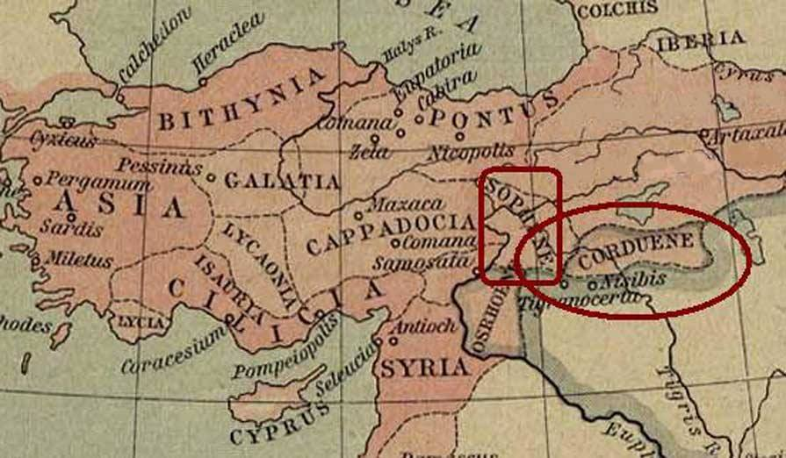
И после наступления эпохи ислама Курдистан так или иначе остаётся наисторической арене – в форме независимого, полунезависимого или вассального государства, или же колонизированного римлянями, парфианами или сасанидами, но все равно, сохраняется. Однако надо отметить, со времён римского господства до эпохи ислама Гордиене (большая часть нынешнего Курдистана) становится ареной противостояния великих сил этого времени и одновременно естественной границей между этими державами. Потому и часть этого народа, чтобы избежать истребления, перемещается из одного района страны в другой и вынуждена была жить в тяжелейших условиях. Эта страна, которая в истории известна как страна курдов – Курдистан, появилась в результате исторических процессов более чем пять тысяч лет назад, и простирается от Евфрата до Хамадана (древнего Экбатана), от Сархада до Киркука. И об этом свидетельствуют разные исторические источники. И как до ислама, так и в её эпоху Курдистан сохраняет свою идентичность и национальные особенности.
Страна Гордуене (90 г. до н.э.)

4. Источники исламской эпохи

По поводу того, когда первый раз в исторических источниках упоминается
название Курдистан, делаются разные выводы, а иногда даже манипулируют
историческими сведениями. Выше мы уже отметили, что название страны курдов – Курдистан иностранными авторами часто приводится или в искажённом виде, или же в соответствии произношением собственного языка, и часто они его изменяли до неузнаваемости. Такое положение вещей наблюдается и в начале исламской эпохи. В арабо-исламских источниках тоже обозначают название страны курдов (Курдистан) в соответствии со своими понятиями о стране конкретного народа и законами арабского языка. Вначале название Курдистан писали в соответствии с арабским пониманием этого слова – Erz’ul Ekrad//ارض الاكراد, т.е., земля курдская (араб. арз – ارض – земля, al-akrad –الأكرا –мн. число от слова kurdi/ كردي– курд). Встречается и форма Бакарда в том же значение. А сами курды свою страну называли (и ныне называют) Курдистаном. И это естественно. Известно, что самоназвание народа часто не совпадает с тем, как его называют соседи или другие народы. Например, как пишет курдский лингвист Азиз э Джаво Мамоян, «…сами немцы себя называют Deutsche, свою страну – Deutschland, а русские их называют немцами, а их страну – Германией, некоторые народы их называют германцами, другие - алеманами, а их страну – Алеманией. Курды до сих пор неофициально на своем языке Турцию называют "R’om a r’eş" (Черным Румом)… Армяне себя называют хайами (հայ//hay), соседние грузины их называют сомехами, русские – армянами, а остальные зовут ermeni, или Armenians. Грузины себя называют картвелеби (ქართველები), соседние армяне их называют враци (վրացի//vraci), русские – грузины, а остальные – Georgians, или gurji…».
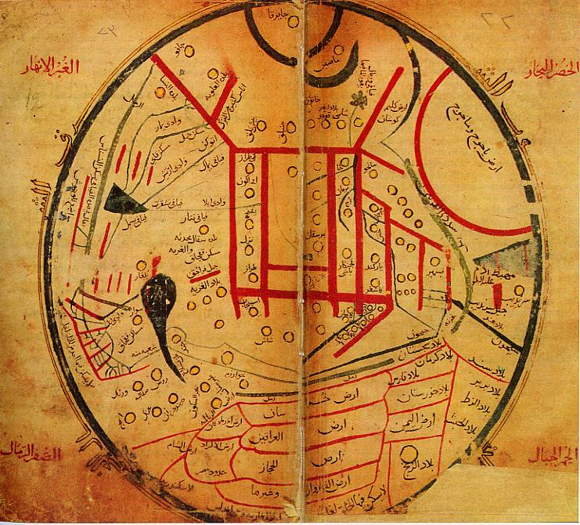
Согласно турецкой официальной исторографии, название Курдистан первый раз упоминается в начале XII века у сельджукского сультана Сенджара (1086 - 1157). Он указан в составе государства сельджуков в качестве самостоятельного региона. Такого мнения придерживаются и некоторые курдские авторы
Конечно, сведение о том, что Курдистан в составе сельджукского государства имел некий автономный
“Erz’ul Ekrad” на Карте Махмуда Кашгарли (1074)
статус, верно, но это не первое упоминание о Курдистане. И такие искажённые сведения преднамеренно повторяются для того, чтобы скрывать правду. И всему этому есть определённые причины, которые нуждаются в разъяснениях.
В начале X века с процессом ослабления господства Аббасидов на землях Курдистана возникают как разные маленькие и большие княжества, так и сильные независимые государства. Более известные из последних: государства Мерванидов, Шеддадидов, Ревандидов, Хасанвехидов и Мырдеси…
Мерваниды правили обширной частью северного и западного Курдистана, Шеддадиды – остальной частью северных регионов страны, под владычеством Хасанвехидов и Ревандидов находились южные и восточные регионы Курдистана, Мырдесиды на части западных регионов Курдистана преобрели свободу и независимость.
Но мирное и стабильное положение в большей части Курдистана нарушилось нашествием турко-татарских орд, и владычество в этих регионов великого Курдистана перешло в руки сельджуков. Конечно, для этого были и объективные, и субъективные причины. Но главная причина – это отсутствие национального единства: если бы главы этих регионов и государств Курдистана руководствовались идеями национального единства и действовали в общенациональных интересах, если бы они были в курсе исторического опыта предков – конфедеративного устройство Мидийской империи, наверное, история было бы написана по-другому.
Но принцип «Пусть будет маленькой, но будет моей!» у них взял верх, и курды, как нация, пропустили этот исторический шанс.
Однако, как говорится, история не знает сослагательного наклонения.
Но и во время правления сельджуков, после того, как Сенджар становится верховным правителем (1097), в системе государства проводятся коренные преобразования. Государство сельджуков делится на разные регионы, и одним из них становится Курдистан. Но название Курдистан здесь носит условный характер, так как этот регион охватил не весь Курдистан, а лишь одну его часть – восточную, в её состав входят только три-четыре города восточной части Курдистана с районами, прилегающими к ним. Называя общим именем только часть Курдистана, они фактически не только отрицали существование большого Курдистана, но и старались в памяти народа вместо всей страны закрепить только одну её часть.
Выше уже было сказано, что часто названия и самоназвание самого народа могут не совпадать, но, всё же, есть достоверные сведения о том, что и в начале XI века название Курдистан упоминается в летописях.
В «Хронографии» армянского историка и хрониста XII века Маттеоса Урхаеци упоминаются события середины десятого века, о которых, как пишет автор, он узнал у «много раньше родившихся очевидцев и свидетелей и читая труды старых историков…». И здесь есть интересные сведения о драматических событиях 1032 года в Курдистане, которые происходили вокруг Урфы (Урха). Маттеос Урхаеци приводит слова из послания защитника Урфы военачальника Раиса Бала (Бал эль-Раиса) губернатору Фаркина Насыруддеулу: «Я нахожусь в очень трудном положении, и со мной весь Курдистан…»
Конечно, с научной точки зрения совсем не важно, как называли и сегодня называют представители других народов страну курдов: Кар-ду-ка, Бет Карду, Кардухия, Гордиене/Кордиене, Erz’ul Ekrad, Бакарда, Кордук или Курдистан. Все равно они все как пять тысяча лет назад, так и сегодня обозначают страну курдов, и в основе всех этих форм лежит этноним курд, который в разных источниках разных исторических периодов имел формы: кард, корд/горд или курд.
И, несмотря на такие исторические факты, в науке находятся «учёные», которые по-всякому стараются доказать, будто название Курдистан (т.е., страны курдов) упоминается лишь с XII века н.э., и некоторые горе-исследователи стараются и вовсе забыть о достоверных фактах, сохранившихся в античных и средневековых источниках. Одним из таких примеров является издание вышеупомянутой «Хронографии» Маттеоса Урхайеци на турецком языке в 1962 году (перевод с армянского Гранта Тер-Андреасяна). Эта книга позже была переиздана ещё два раза, но в ней отсутствует упоминание о Курдистане, которое сохранялись во французском (пер. Эдуард Дуларье) и английском (пер. Ара Эдмонд
Достуряна) изданиях этого ценного труда. А в английском переводе А. Э. Достуряна слова «курдский народ» оригинала заменены на «турецкий народ» …
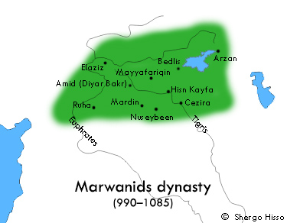
Резумируя лингвистический анализ приведённых выше слов «Kur-tî», «Kor-da-ka», «Кар-ду-ка», «Beth Kardû» в шумерских и ассирийских источниках, форм «кардух» у Ксенофонта и «Гордиена»// «Гордиея» у Страбона(о которых сам же говорит, что они в древности назывались «кардухами»), арабских форм «Erz’ul Ekrad//ارض الاكراد» – земля курдская (араб. «al-akrad –الأكرا"""" – мн. число от слова «kurdi» –كردي’ = «курд») и «Бакарда», а также формы «Курдистан» у Маттеоса Урхаеци и султана Сенджара, приходим к выводу, что в основе всех этих форм лежит череда согласных к-р-т/д, в которой в разных языках, в соответствии с их особенностями, добавляются гласные а, о или у и произносится по-разному: «кард», «горд», «курт» – «курд».
Государства Мерванидов времён Султана Насыруддеула Ахмеда (1011-1063)
То есть, все формы образованы на основе самоназвания «курд».
И это здесь самое главное!
А то, что слово «кур-ти» в шумерском языке означает «верхний народ», «народ гор», это, скорее всего, надо объяснять тем, что курды для шумеров были «народом гор», потому и слово «курд» («кур-ти») в их языке приобретает значение «верхний народ», «народ гор», отсюда и «кур» – гора. Об этом и свидетелствует и то обстоятельство, что в шумерском языке есть и другое слово «кур» в значении «подземный мир», и принято считать его тем же словом. Но такое расхождение в значениях («гора» и «подземелье») даёт нам основание предполагать, что они являются разными словами и имеют разное происхождение. Если, скажем, слово «кур» в значении «подземелье» имеет шумерское происхождение, и, наверное, имело произношение «к’ур» (сравнить: курд. «к’ур» – глубокий), то форма «кур» в значении «гора», скорее всего, связана с этнонимом «курд». Об этом и свидетельствует тот факт, что это слово в шумерском языке «часто использовалось для обозначения гор Загрос к востоку от Шумера», потому что эти горы для шумеров тоже ассоциировались с названием «курд». То есть, мы имеем два омонима: один «кур» – в значении «подземный мир», «подземелье» (и он имеет шумерское происхождение), а второй «кур» – в значении «гора» и «горы Загрос» (к востоку от Шумера), и оба значения слова связаны с именем «курдов» – «кур-ти».
И всё это свидетельствует о том, что эти слова изначально были курдского
происхождения, курдами они использовались для обозначения соответственных понятий («курд» и «Курдистан») и лишь потом распространились среди соседних народов и были подвергнуты изменениям в соответствии с фонетическими особенностями шумерского, латинского, греческого, арабского, ассирийского, армянского и других языков.

____________________

ИСПОЛЬЗОВАННАЯ ЛИТЕРАТУРА
И ДРУГИЕ ИСТОЧНИКИ

Bois Thomas, Minorsky Viladimir, Mac Kenzie D.N., Kürtler ve Kürdistan, DOZ yayınları, Istanbul – 2004// Боис Томас, Минорский Владимир, Мак Кензи Д. Н., Курды и Курдистан, изд-во DOZ, Стамбул – 2004.
Kürt tarihi araştirma – 1, Osmanlı Kürdistanı Kurdistana Osmanî, Istanbul – 2011//Исследования курдской истории – 1, Османский Курдистан (на турецком и курдском), Стамбул– 2011
Evliya Çelebi, Seyahatname, İstanbul, 2010//Эвлия Челеби, Книга путешествия, Стамбул, 2010
Ezîz ê Cewo, Êzdîtî: divê mirov rastîya wê li ku bigere, Amed – 2017//Азиз э Джаво, Эздианство: где надо искать правду о нем, Амад – 2017
Herodot, Tarih, Istanbul – 2006//Геродот, История, Стамбул – 2006.
Hrant Der Andreasyan, Urfalı Mateos Vekayinamesi (952-1136) ve Papaz Grigor'un Zeyli (1136-1162), Istanbul – 2000//Грант Дер-Андреасян, Хронография Маттеоса Урфайского (952 – 1136) и приложение иерея Григора (1136-1162), Стамбул – 2000.
Ibn’ul Ezrak, Mervani Kürtleri Tarihi, Koral yayınları, Istanbul – 1990//Ибн-ул Эзрак, История курдских Мерванидов, изд-во Koral, Стамбул – 1990.
Kaşgarlı Mahmut, Divanu’l Lügat-ut’ Türk, Kabalcı yayınları, Istanbul – 2007//Каргашли Махмуд, Большой словарь турецкого языка, изд-во Kabalcı, Стамбул – 2007.
Ksenefon, Anabasis (Onbinlerin Dönüşü), Sosyal yayınları, Istanbul – 2010//Ксенофонт, Анабасис (Возвращение десяти тысячи), изд-во Sosyal, Стамбул – 2010.
Matthew of Edessa, Chronicle, University Press of America, Lanham – New York – London – 1993//Маттеос Эдесский, Хронография, Американский университет прессы, Ланхем - Нью-Йорк – Лондон – 1993.
Mihemed Emin Zeki Beg, Kürtler ve Kürdistan Tarihi, NÛBIHAR yayınları, Istanbul – 2010//Мухамед Амин Зеки Бек, История курдов и Курдистана, изд-во NÛBIHAR, Стамбул – 2010.
Mehrdad Izady, Kürtler-Bir el kitabı, DOZ yayınları, Istanbul – 2004//Мехрдад Изади, Курды. Справочнтк, изд-во DOZ, Стамбул – 2004.
Plutarch (Lucius Mestrius Plutarchus),Bioi Paralleloi//Плутарх, Сравнительные жизнеописания.
Şemseddin Sami, Kamus'ul Alam, Cild 5, İstanbul – 1896, sayfa 3840-3843//Шемседдин Сами, Мировой словарь, том 5, Стамбул – 1896, стр. 3840 – 3843.
Şeref Xan ê Bedlîsî, Şerefname, Weşanên AVESTA, Stenbol– 2011//Шараф Хан э Битлиси, Шарафнаме, изд-во AVESTA, Стамбул– 2011.
Strabo,The Geography, London–1958//Страбон, География, Лондон– 1958.
Xerzî Xerzan, Navê Kurd û Kurdistanê di dîrokê de, Kovara “Sormey”, 2017, hejmarên 16 – 18//Хэрзи Хэрзан, Названия курд и Курдистан в истории, Журнал «Сормай», 2017, №№ 16 – 18.
https://en.wikipedia.org/wiki/Kur
http://history-world.org/sumerianwords2.htm

Перевод с курдского и подготовка к публикации – Азиз э Джаво Мамояна

Источник:
http://kurdistan.today/etnonim-kurd-i-nazvanie-kurdistan-v-istochnikax-raznyx-vremya/27511/?fbclid=IwAR2WuDrdhCMzTLam9XSU1RVqZMFrkbE9gs9MpMeeyYBthN89YwoPfLxHTQw

Bois Thomas, Minorsky Viladimir, Mac Kenzie D.N., Kürtler ve Kürdistan, DOZ yayınları, Istanbul – 2004, rûpel: 41// Боис Томас, Минорский Владимир, Мак Кензи Д. Н., Курды и Курдистан, изд-во DOZ, Стамбул – 2004, стр. 41.
Там же, стр. 42.
Там же, стр. 42.
Herodot, Tarih, Istanbul – 2006, I, 101//Геродот, История, Стамбул – 2006, I, 101.
Ksenefon, Anabasis (Onbinlerin Dönüşü), Sosyal yayınları, Istanbul – 2010, Книга IV, глава III, 2 – 29// Ксенофонт, Анабасис (возвращение десяти тысяч), изд-во Sosyal, Стамбул – 2010, IV книга, глава III, 2 – 29.
Ezîz ê Cewo, Êzdîtî: divê mirov rastîya wê li ku bigere, Amed – 2017, rû. 87 – 94//Азиз э Джаво, Эздианство: где надо искать правду о нем, Амад – 2017, стр. 87 – 94.
Strabo,The Geography, London–1958, pirtûka XI, serîyên XII, XII, XIV //Страбон, География, Лондон– 1958, Книга XI, гл.гл. XII, XII, XIV.
Там же, книга XI, гл. XIV, п.п. 2, 8, 15, книга XVI, глава I, п. п. 8, 21, 24, 25.
Там же, книга XI, глава XII, п. 4.
Там же, книга XVI, глава I, п. 24.
Там же, глава XIII, п. 3; книга XV, глава III, п. 1.
Plutarch (Lucius Mestrius Plutarchus),Bioi Paralleloi, serîyê “Kimon and Lucullus”, beşê “Lucullus”, xalên 14, 21, 26, 27, 29, 30, 31, 34//Плутарх, Сравнительные жизнеописания, глава «Кимон и Лукулл», раздел «Лукулл», п. п. 14, 21, 26, 27, 29, 30, 31, 34.
Ezîz ê Cewo, Êzdîtî: divê mirov rastîya wê li ku bigere, Amed – 2017, rûpelên 87 – 88// Азиз э Джаво, Эздианство: где надо искать правду о нем, Амад – 2017, стр. 87 – 88.
Маттеос Урхайеци, арм. Մատթեոս Ուռհայեցի, т.е., Маттеос из Урхи. Известен и как Матфей Эдесский. Урха – это армянское произношение название города Урфы в северной части Курдистана: при заимствовании слов из иранских языков звук f в армянском переходит в h. Пример: frahang – hrahang (հրահանգ), fraver – hraver (հրավեր), fravartak – hrovartak (հրովարտակ), ferman – hraman (հրաման), freştak – hreştak (հրեշտակ), Ûrfa – Urha (Ուռհա). – Ппримечание переводчика.
Matthew of Edessa, Chronicle, University Press of America, Lanham – New York – London – 1993//Маттеос Эдесский, Хронография, Американский университет пресса, Ланхем - Нью-Йорк – Лондон – 1993, стр. 51 – 55.
https://en.wikipedia.org/wiki/Kur
http://history-world.org/sumerianwords2.htm
См. ссылку 16.

